Lampiran 1. Bagan Alir Pembuatan ekstrak etanol daun sirih
400 gr Simplisia kering

dimasukkan dalam wadah maserasi
ditambahkan etanol 96% (3000ml)
disimpan selama 5 hari, sambil sesekali diaduk
disaring dan dipisahkan

Filtrat I
Filtrat I

Residu

Ditambahkan sisa etanol 96% (1000ml)
Didiamkan 2 hari dan saring
Filtrat II

Diuapkan hingga diperoleh ekstrak kental dengan Rotary evaporator suhu 50˚c

Berat Ekstrak : 60,2 gr

Lampiran 2. Bagan Alir Karakterisasi Simplisia
- Penetapan Kadar Air (Destilasi Azeotrop)
Penjenuhan Toluen
200 ml toluen dalam labu alas bulat

Ditambahkan 2 ml aquades

Didestilasi selama 2 jam

Sampel
5 gr serbuk simplisia

Didestilasi selama 15 menit

Toluen mendidih dan atur tetesan 2 tts/detik

Bagian dalam pendingin dibilas dengan toluen yang telah jenuh

Lanjut destilasi selama 5 menit
Biarkan tabung mendingin pada
suhu kamar
Baca volume air dan toluen yang memisah sempurna

Kadar air yang didapat : 6,6%

Lampiran 2. (Lanjutan)
- Penetapan Kadar Sari Larut Dalam Air
5 gr serbuk simplisia

Dimaserasi selama 24 jam dalam 100 ml air- kloroform

Diaduk sesekali
Disaring
Diambil 20 ml filtrat lalu diuapkan

Residu dipanaskan sampai diperoleh bobot tetap

Kadar % sari larut dalam air : 18,6%

Lampiran 2. (Lanjutan)
- Penetapan Kadar Sari Larut Dalam Etanol
5 gr serbuk simplisia

Dimaserasi selama 24 jam dalam 100 ml etanol 96%

Diaduk sesekali
Disaring
Diambil 20 ml filtrat lalu diuapkan

Residu dipanaskan sampai diperoleh bobot tetap

Kadar % sari larut dalam etanol : 10,3 %

- Penetapan Kadar Abu Total
2 gr serbuk simplisia

Dimasukkan dalam cawan krus yang telah dipijar dan ditara

Pijarkan hingga arangnya habis pada suhu 600˚ C

Didinginkan
Ditimbang
Kadar % abu total yang diperoleh : 8,583%

Lampiran 2. (Lanjutan)
- Penetapan Kadar Abu Yang Tidak Larut Asam
Abu yang diperoleh pada penetapan kadar abu total

Didihkan dengan 25 ml HCl encer selama 5 menit

Saring
Residu dan kertas saring dipijarkan pada suhu 600˚C

Kadar % abu yang tidak larut asam : 5,58%

Lampiran 3. Bagan Alir Skrining Fitokimia

- Uji Golongan Senyawa Alkaloid
0,5 gram ekstrak etanol daun sirih

Ditambahkan 1 ml HCl 2N
Ditambahkan 9 ml Aquades
Dipanaskan selama 2 menit
Disaring

Filtrat dibagi 3 :

Tabung II: Ditambahkan 2 tetes pereaksi Dragendorf
Tabung III: Ditambahkan 2 tetes pereaksi Bouchardat
Tabung I: Ditambahkan 2 tetes pereaksi Mayer

Larutan merah bata keruh

Larutan merah bata keruh

Larutan Bening

Lampiran 3. (Lanjutan)
- Uji Golongan Senyawa Steroid /Triterpenoid
1 gr ekstrak etanol daun sirih

Dimaserasi selama 2 jam dengan 20 ml eter

Disaring
Diuapkan dalam cawan penguap

Ditambahkan 2 tetes Lieberman Burchard

Jika berwarna hijau, biru, ungu = (+) Steroid
Jika berwarna Merah = (+) Triterpenoid

Hasil :
(+) hijau kehitaman

Lampiran 3. (Lanjutan)
- Uji Golongan Senyawa Glikosida

3 gr ekstrak etanol daun sirih

Disari dengan 30 ml etanol 96% : aquades (7:3)
Ditambahkan 10 ml HCl 2N
Direfluk selama 2 jam

Didinginkan dan disaring

Ambil 20 ml filtrat

Ditambahkan 25 ml timbal (II) asetat 0,4 M

Didiamkan selama 5 menit
Disari dengan 20 ml kloroform : isopropanolol (3:2)
Dilakukan 3 kali

Sari diuapkan pada suhu 50˚C dan dikumpulkan

Sisa dilarutkan dalam metanol

Lampiran 3. (Lanjutan)
Larutan sisa digunakan untuk percobaan berikut :
0,2 ml larutan dalam tabung reaksi

Diuapkan

Ditambahkan 2 ml aquades dan 5 tetes pereaksi molish

Ditambahkan Secara perlahan 2 ml asam sulfat pekat

Terbentuk cincin ungu pada batas kedua cairan = (+) glikosida

Hasil : (+) terbentuk cincin ungu

Lampiran 3. (Lanjutan)
- Uji Golongan Senyawa Tanin

0,5 gr ekstrak etanol daun sirih

Ditambahkan 10 ml aquades
Disaring

Filtrat diencerkan sampai tidak berwarna

Diambil 2 ml larutan

Ditambahkan 1-2 tetes Fecl₂ 1%

(+) tanin bila larutan berwarna biru kehitaman atau hijau kehitaman

Hasil : (+) larutan berwarna hijau kehitaman

Lampiran 3. (Lanjutan)
- Uji Golongan Senyawa Flavonoid

10 gr ekstrak etanol daun sirih

Ditambahkan 100 ml air panas
Dididihkan 5 menit
Disaring dalam keadaan panas

Diambil 5 ml filtrat

Ditambahkan serbuk Mg secukupnya

Ditambahkan 1 ml Hcl pekat dan 2 ml Amil Alkohol

Dikocok dan biarkan memisah
(+) flavonoid jika berubah warna merah, kuning, jingga pada lapisan amil alkohol

Hasil : (+) berwarna jingga pada lapisan amil alkohol

Lampiran 3. (Lanjutan)
- Uji Golongan Senyawa Saponin

0,5 gr ekstrak etanol daun sirih

Ditambahkan 10 ml air panas

Didinginkan
Dikocok kuat-kuat selama 10 detik

Terbentuk busa setinggi 1-10 cm yang stabil tidak kurang dari 2-3 menit

Ditambahkan Hcl 2 N busa tidak hilang

Hasil : (+) terbentuk busa setinggi 1,5 cm selama 2 menit

Lampiran 3. (Lanjutan)
- Uji Golongan Senyawa Antrakuinon

0,2 gr ekstrak etanol daun sirih

Ditambahkan 5 ml larutan asam sulfat 2N

Dipanaskan lalu didinginkan
Ditambahkan 10 ml benzen dan 2 ml NaOH 2N, dan didiamkan

Lapisan air berwarna merah dan lapisan benzen tidak berwarna

Hasil : (+)terbentuk larutan berwarna merah

Lampiran 4. Bagan Alir Penetapan Kadar Golongan Senyawa Tanin Dengan Spektrofotometer Sinar Tampak

- Pembuatan Larutan Baku

100 mg Asam Tanat

Dimasukkan dalam labu ukur 100 ml,
dimasukkan aquades sampai tanda batas

homogenkan

- Penetapan Panjang Gelombang Serapan Maksimum

Dipipet 0,1 ml Larutan Baku

Dimasukkan kedalam labu ukur 10ml
Ditambahkan 0,5 ml pereaksi folin denish dan 1 ml larutan Na₂CO₃ jenuh, diadkan aquades

Dibaca serapan pada 400-800 nm

Diperoleh panjang gelombang maksimum : 733,5 nm

Lampiran 4. (Lanjutan)
- Pembuatan Kurva Kalibrasi

Dipipet larutan induk baku

Dibuat konsentrasi 1, 2, 3, 4, 5 μg/ml

Dimasukkan dalam labu ukur 10 ml

Ditambahkan 0,5 ml pereaksi folin denish dan 1 ml larutan Na₂CO₃ jenuh, diadkan aquades

dibaca pada panjang gelombang maksimum 733,5 nm

- Penentuan Operating Time (OT)
Dipipet larutan induk baku

Ditambahkan 0,5 ml pereaksi folin denish dan 1 ml larutan Na₂CO₃ jenuh, diadkan aquades

gojok dan diamkan selama 5 menit

dibaca pada panjang gelombang maksimum 733,5 nm

Lampiran 4. (Lanjutan)
- Penetapan Kadar Golongan Senyawa Tanin Dalam Simplisia Ekstrak Etanol Daun Sirih Hijau

0,5 gram maserat

Diencerkan dengan aquades sampai 50 ml

Dipipet 0,5 ml
Dimasukkan dalam labu ukur 10 ml

Ditambahkan 0,5 ml pereaksi folin denish dan 1 ml larutan Na₂CO₃ jenuh, diadkan aquades

dibaca pada panjang gelombang maksimum 733,5 nm

Hasil : Kadar tanin 192,021 ± 1,9713 mg/g.

Lampiran 4. (Lanjutan)
- Penetapan Kadar Golongan Senyawa Tanin Dalam Infusa Daun Sirih Hijau Segar

2 ml larutan infusa dalam labu tentukur 10 ml

Diencerkan dengan aquadest

Dipipet 0,1 ml
Dimasukkan dalam labu ukur 10 ml

Ditambahkan 0,5 ml pereaksi folin denish dan 1 ml larutan Na₂CO₃ jenuh, diadkan aquades

dibaca pada panjang gelombang maksimum 733,5 nm

Hasil : Kadar tanin 2,2484± 0,0138 mg/g.

Lampiran 4. (Lanjutan)
- Penetapan Kadar Golongan Senyawa Tanin Dalam Infusa Simplisia Daun Sirih Hijau

2 ml larutan infusa

Diencerkan dengan aquades sampai 10 ml

Dipipet 0,1 ml
Dimasukkan dalam labu ukur 10 ml

Ditambahkan 0,5 ml pereaksi folin denish dan 1 ml larutan Na₂CO₃ jenuh, diadkan aquades

dibaca pada panjang gelombang maksimum 733,5 nm

Hasil : Kadar tanin 2,2947 ± 0,01459 mg/g.

Lampiran 5. Kurva Serapan Baku Asam Tanat (C= 10μg/ml)

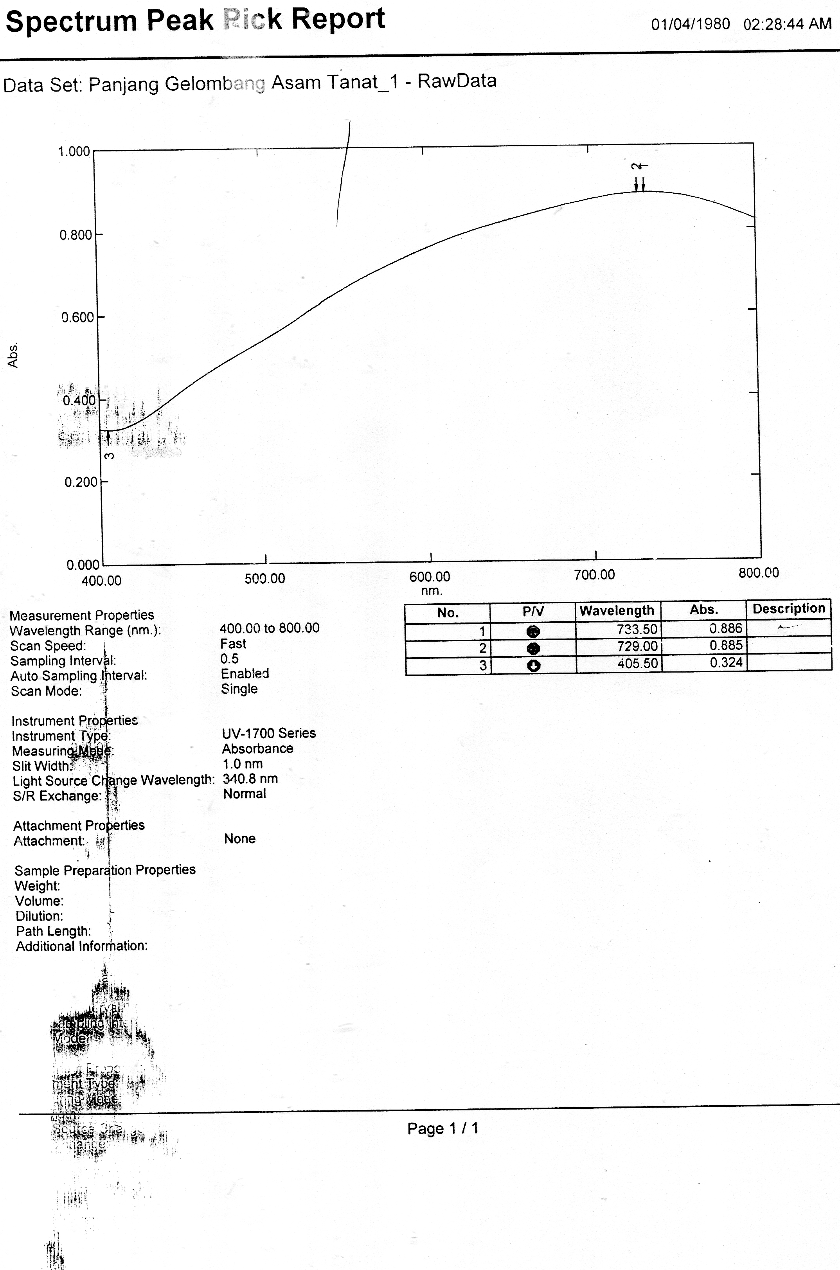

Lampiran 6. Kurva Operating Time
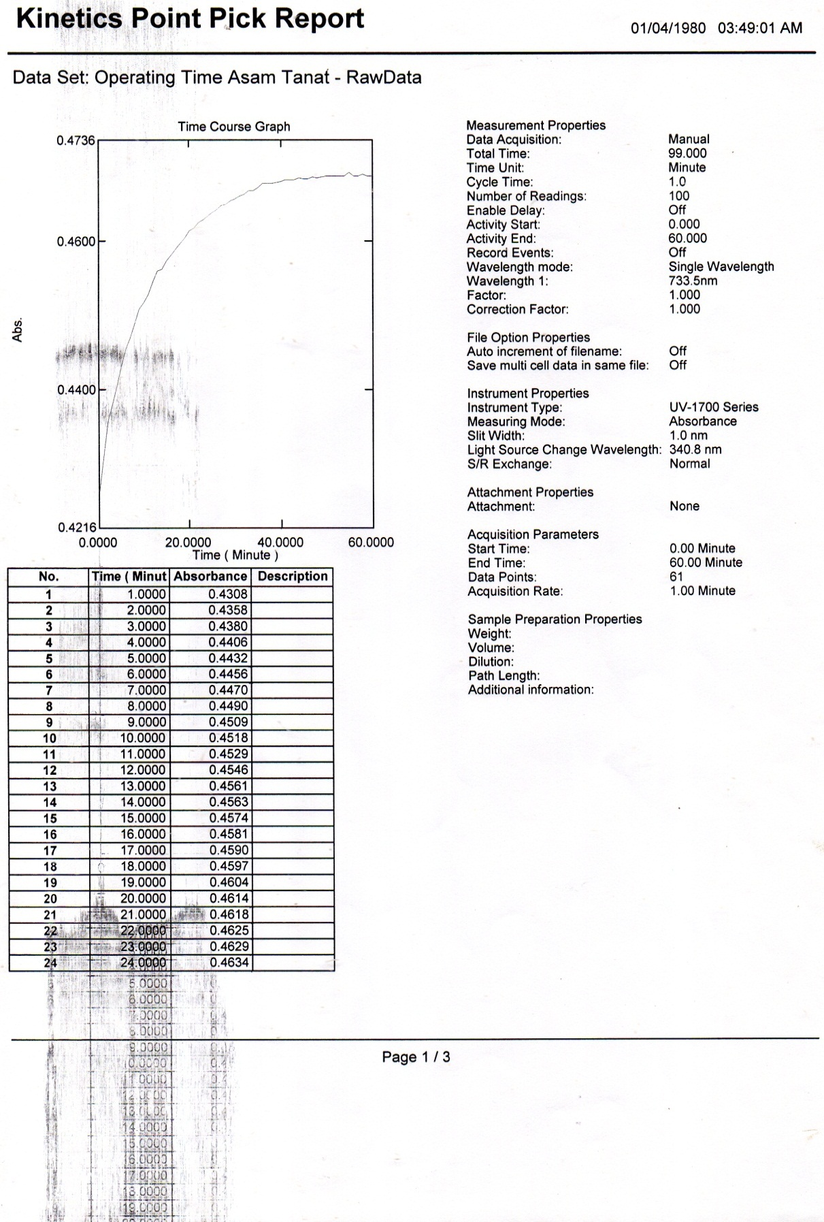

Lampiran 6. (Lanjutan)
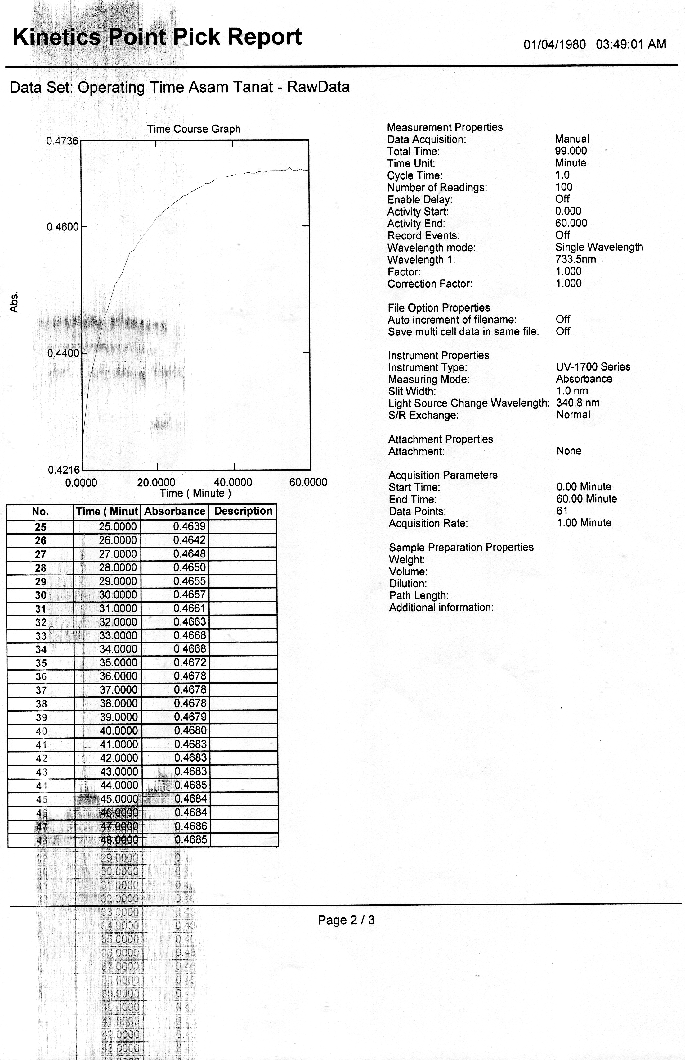

Lampiran 6. (Lanjutan)
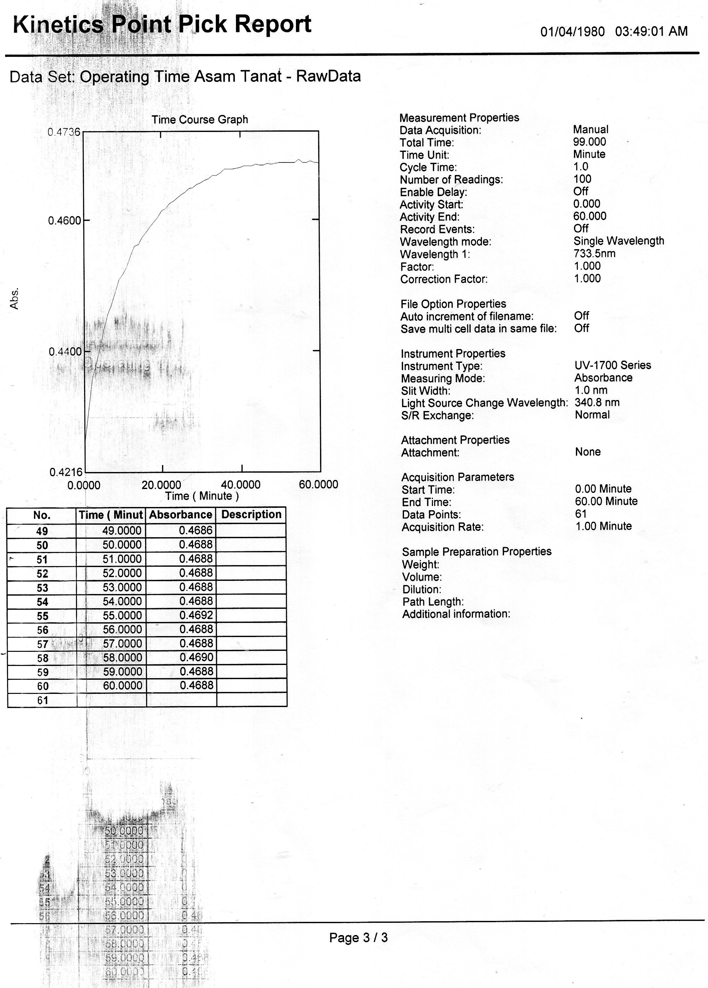

Lampiran 7. Kurva Kalibrasi Asam Tanat
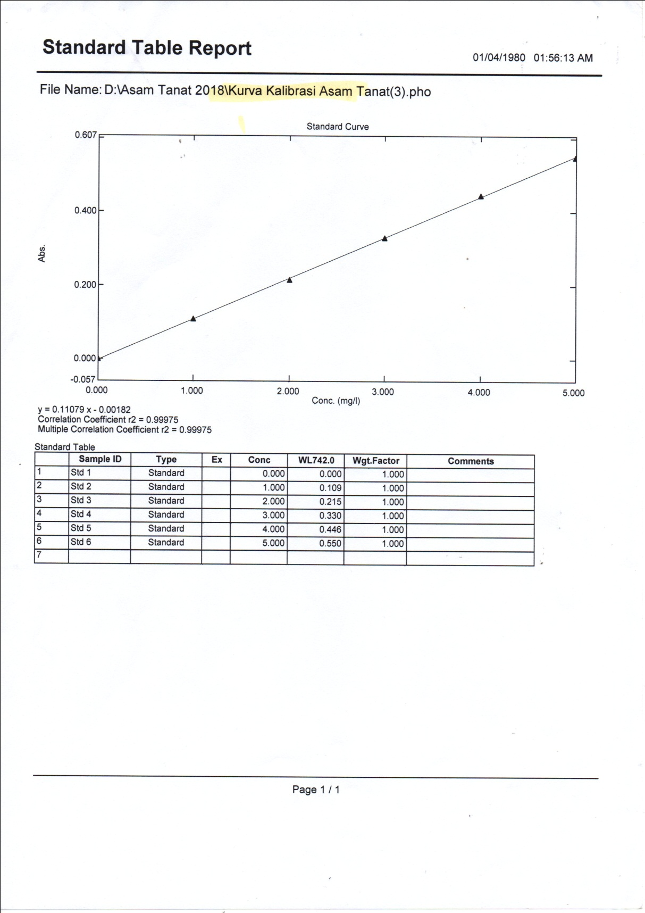

Lampiran 8. Perhitungan Karakterisasi Simplisia
- Perhitungan Kadar Air
V₁ = 0,3 ml
V₂ = 0,3 ml
V₃ = 0,4 ml
Rumus : $\frac{Volume Yang Didapat}{Berat Sampel} x 100$
V₁ ₌ $\frac{0,3 ml}{5} x 100$ = 6%
V₂ ₌ $\frac{0,3 ml}{5} x 100$ = 6%
V₃ = $\frac{0,4 ml}{5} x 100$ = 8%
Kadar rata-rata = $\frac{V1+v2+v3}{3}$
= $\frac{6\%+6\%+8\% }{3}$
= 6,6 %
Hasil memenuhi persayaratan pada Materia Medika Indonesia Edisi IV yaitu kurang dari 10 %

- Perhitungan Kadar Abu Total
Cawan kosong₁ = 57,675 g Cawan berisi₁ = 57,806 g
Cawan kosong₂ = 60,649 g Cawan berisi₂ = 60,841 g
Cawan kosong₃ = 59,232 g Cawan berisi₃ = 59,424 g
Rumus = $\frac{Cawan berisi-Cawan kosong}{Berat Sampel}$x 100%
Cawan₁ = $\frac{57,806g-57,675 g}{2 g}$ x 100 = 6,55%
Lampiran 8. (Lanjutan)
Cawan₂ = $\frac{60,841g-60,649 g}{2 g}$ x 100
= 9,6%
Cawan₃ = $\frac{59,424g-59,232 g}{2 g}$ x 100
= 9,6%
Kadar rata-rata = $\frac{Cawan1+Cawan 2+Cawan 3 }{3}$
= $\frac{6,55\%+9,6\%+9,6\%}{3}$
= 8,583%
Hasil memenuhi persyaratan Materia Medika Indonesia Edisi IV yaitu tidak lebih dari 14%

- Perhitungan Kadar Abu Tidak Larut Asam
Cawan kosong₁ = 57,675 g Cawan berisi₁ = 57,745g
Cawan kosong₂ = 60,649 g Cawan berisi₂ = 60,766 g
Cawan kosong₃ = 59,232 g Cawan berisi₃ = 59,380 g
Rumus = $\frac{Cawan berisi-Cawan kosong}{Berat Sampel}$x 100%
Cawan₁ = $\frac{57,745g-57,675 g}{2 g}$ x 100
= 3,5%
Cawan₂ = $\frac{60,766g-60,649 g}{2 g}$ x 100
= 5,85%
Cawan₃ = $\frac{59,380g-59,232 g}{2 g}$ x 100 = 7,4%
Lampiran 8. (Lanjutan)
Kadar rata-rata = $\frac{Cawan1+Cawan 2+Cawan 3 }{3}$
= $\frac{3,5\%+5,85\%+7,4\%}{3}$
= 5,58%
Hasil memenuhi persyaratan Materia Medika Indonesia Edisi IV yaitu tidak lebih dari 7%
- Perhitungan Kadar Sari Larut Dalam Air
Cawan kosong₁ = 51,069 g Cawan berisi₁ = 51,272 g
Cawan kosong₂ = 43,487 g Cawan berisi₂ = 43,669 g
Cawan kosong₃ = 64,201 g Cawan berisi₃ = 64,372 g
Rumus = $\frac{Cawan berisi-Cawan kosong x Fp}{Berat Sampel}$x 100%
Cawan₁ = $\frac{51,272g-51,069 g x 5}{5 g}$ x 100
= 20,7%
Cawan₂ = $\frac{43,669g-43,487 g x 5}{5 g}$ x 100
= 18,2%
Cawan₃ = $\frac{64,372g-64,201 g x 5}{5 g}$ x 100
= 17,1%
Kadar rata-rata = $\frac{Cawan1+Cawan 2+Cawan 3 }{3}$
= $\frac{20,7\%+18,2\%+17,1\%}{3}$
= 18,6%
Lampiran 8. (Lanjutan)
Hasil memenuhi persyaratan Materia Medika Indonesia Edisi IV yaitu tidak kurang dari 14%
- Perhitungan Kadar Sari Larut Dalam Etanol
Cawan kosong₁ = 43,519 g Cawan berisi₁ = 43,685 g
Cawan kosong₂ = 51,097 g Cawan berisi₂ = 51,121 g
Cawan kosong₃ = 58,290 g Cawan berisi₃ = 58,411 g
Rumus = $\frac{Cawan berisi-Cawan kosong x Fp}{Berat Sampel}$x 100%
Cawan₁ = $\frac{57,806g-57,675 g}{2 g}$ x 100
= 6,55%
Cawan₂ = $\frac{60,841g-60,649 g}{2 g}$ x 100
= 9,6%
Cawan₃ = $\frac{59,424g-59,232 g}{2 g}$ x 100
= 9,6%
Kadar rata-rata = $\frac{Cawan1+Cawan 2+Cawan 3 }{3}$
= $\frac{6,55\%+9,6\%+9,6\%}{3}$
= 8,583%
Hasil memenuhi persyaratan Materia Medika Indonesia Edisi IV yaitu tidak lebih dari 14%

Lampiran 9. Perhitungan Persamaan Regresi
No | X | Y | X² | Y² | XY
1 | 0 | 0 | 0 | 0 | 0
2 | 1 | 0,109 | 1 | 0,0118 | 0,109
3 | 2 | 0,215 | 4 | 0,0462 | 0,43
4 | 3 | 0,330 | 9 | 0,1089 | 0,99
5 | 4 | 0,446 | 16 | 0,1989 | 1,784
6 | 5 | 0,550 | 25 | 0,3025 | 2,75
 | ƩX= 15 | ƩY = 1,65 | ƩX²⁼ 55 | ƩY²=0,6683 | ƩXY= 6,063
 | ẍ = 2,5 | Ῡ = 0,275

a = $\frac{ ƩXY-\left(ƩX\right)(ƩY)/n}{{ƩX}^{2}- {\left(ƩX\right)}^{2} /n}$
= $\frac{6,063-\left(15\right)(1,65)/ 6}{55-{\left(15\right)}^{2}/6}$= $\frac{6,063-4,125}{55-37,5}$
= $\frac{1,938}{17,5}$
= 0,11074
b = Ῡ - a ẍ
= 0,275 – (0,11074) (2,5)
= 0,275 – 0,27685
= - 0,00185
Maka persamaan regresinya adalah Y= ax - b
Y = 0,11074X – 0,00185

Lampiran 10. Perhitungan Koefisien Korelasi
r = $\frac{Ʃ XY-\left(ƩX\right)\left(ƩY\right)/n}{\sqrt{[\left({ƩX}^{2}\right)-({ƩX)}^{2}/n][\left({ƩY}^{2}\right)-({ƩY)}^{2}/n}}$
r = $\frac{6,063-\left(15\right)\left(1,65\right)/6}{\sqrt{[\left(55\right)-({15)}^{2}/6][\left(0,6683\right)- {\left(1,65\right)}^{2}/6]}}$
r = $\frac{6,063-4,125}{\sqrt{\left[55-37,5\right][0,6683-0,45375]}}$
r = $\frac{1,938}{\sqrt{3,7546}}$
r = $\frac{1,938}{1,9376}$
r = 0,99975

Lampiran 11. Perhitungan Kadar Golongan Senyawa Tanin Dengan Menggunakan T_{Tabel.}
1. Perhitungan Kadar Senyawa Golongan Tanin Dalam Ekstrak Etanol Daun Sirih Hijau

- Sampel yang dipipet = 0,5 ml
Serapan (A) = 0,422
Persamaan Regresi = Y = 0,11079x – 0,00182
Konsentrasi = 0,422 = 0,11079x – 0,00182
x = $\frac{0,422 + 0,00182}{0,11079}$
= 3,8254 μg/ml
Faktor pengenceran = $\frac{25 ml}{0,5 ml}$ = 50 x
Kadar Tanin
K = $\frac{x. v. Fp}{Berat Sampel }$
= $\frac{3,8254μg/ml . 50 ml. 50 }{0,05}$
= $\frac{9563,5 μg }{0,05 g}$
= 191270 μg/g
= 191,27 mg/g
- Sampel yang dipipet = 0,5 ml
Serapan (A) = 0,423
Persamaan Regresi = Y = 0,11079x – 0,00182
Konsentrasi = 0,423 = 0,11079x – 0,00182

Lampiran 11. (Lanjutan)
x= $\frac{0,423+0,00182}{0,11079}$
= 3,8344 μg/ml
Faktor pengenceran = $\frac{25 ml}{0,5 ml}$ = 50 x
Kadar Tanin
K = $\frac{x. v. Fp}{Berat Sampel }$
= $\frac{3,8344μg/ml . 50 ml. 50 }{0,05}$
= $\frac{9586 μg }{0,05 g}$
= 191720 μg/g
= 191,720 mg/g
- Sampel yang dipipet = 0,5 ml
Serapan (A) = 0,422
Persamaan Regresi = Y= 0,11079x – 0,00182
Konsentrasi = 0,422 = 0,11079x – 0,00182
x= $\frac{0,422 + 0,00182}{0,11079}$
= 3,8254 μg/ml
Faktor pengenceran = $\frac{25 ml}{0,5 ml}$ = 50 x
Kadar Tanin
K = $\frac{x. v. Fp}{Berat Sampel }$
= $\frac{3,8254μg/ml . 50 ml. 50 }{0,05}$
Lampiran 11. (Lanjutan)
= $\frac{9563,5 μg }{0,05 g}$
= 191270 μg/g
= 191,27 mg/g
- Sampel yang dipipet = 0,5 ml
Serapan (A) = 0,426
Persamaan Regresi = Y = 0,11079x – 0,00182
Konsentrasi = 0,426 = 0,11079x – 0,00182
x= $\frac{0,426+0,00182}{0,11079}$
= 3,8615 μg/ml
Faktor pengenceran = $\frac{25 ml}{0,5 ml}$ = 50 x
Kadar Tanin
K = $\frac{x. v. Fp}{Berat Sampel }$
= $\frac{3,8615μg/ml . 50 ml. 50 }{0,05}$
= $\frac{9653,75 μg }{0,05 g}$
= 193075 μg/g
= 193,075 mg/g
- Sampel yang dipipet = 0,5 ml
Serapan (A) = 0,427
Persamaan Regresi = Y = 0,11079x – 0,00182
Konsentrasi = 0,427 = 0,11079x – 0,00182
Lampiran 11. (Lanjutan)
x= $\frac{0,427+0,00182}{0,11079}$
= 3,8705 μg/ml
Faktor pengenceran = $\frac{25 ml}{0,5 ml}$ = 50 x
Kadar Tanin
K = $\frac{x. v. Fp}{Berat Sampel }$
= $\frac{3,8705μg/ml . 50 ml. 50 }{0,05}$
= $\frac{9676,25 μg }{0,05 g}$
= 193525 μg/g
= 193,525 mg/g
- Sampel yang dipipet = 0,5 ml
Serapan (A) = 0,422
Persamaan Regresi = Y = 0,11079x – 0,00182
Konsentrasi = 0,422 = 0,11079x – 0,00182
x= $\frac{0,422 + 0,00189}{0,11072}$
= 3,8254 μg/ml
Faktor pengenceran = $\frac{25 ml}{0,5 ml}$ = 50 x
Kadar Tanin
K = $\frac{x. v. Fp}{Berat Sampel }$
= $\frac{3,8254μg/ml . 50 ml. 50 }{0,05}$
Lampiran 11. (Lanjutan)
= $\frac{9563,5 μg }{0,05 g}$
= 191270 μg/g
= 191,27 mg/g

Lampiran 11. (Lanjutan)
Analisis Data Statistik Untuk Menentukan Jumlah Senyawa Golongan Tanin Sebenarnya Dalam Ekstrak Etanol Daun Sirih Hijau

No | x (mg/g) | x - ẍ | (x-ẍ)²
1 | 191,27 | -0,751 | 0,5640
2 | 191,72 | -0,301 | 0,0906
3 | 191,27 | -0,751 | 0,5640
4 | 193,075 | 1,054 | 1,1109
5 | 193,525 | 1,504 | 2,2620
6 | 191,27 | -0,751 | 0,5640
 | Ʃx= 1152,13 | Ʃx = 0,004 | Ʃ = 5,1555
 | ẍ = 192,021 | 0,0006 | 0,8592

Rumus SD (Standar Devisiasi)
Sd = $\sqrt{\frac{Ʃ (x-{ẍ)}^{2}}{n-1}}$
Sd = $\sqrt{\frac{(5,1555)}{6-1}}$
Sd = $\sqrt{\frac{5,1555}{5}}$
Sd = $\sqrt{1,0311}$
Sd = 1,0154
Interval kepercayaan 99% dengan nilai α= 0,01 maka, t_{tabel} = $t\frac{a}{2}$ , dk= n -1, t_{tabel} = $t\frac{0,01}{2}=0,005$ dan dk= 6 -1 = 5. Diperoleh nilai tabel t_{tabel} = ± 4,0321, data diterima jika t_{hitung} < t_{tabel}.

Lampiran 11. (Lanjutan)
Rumus t_{hitung :}
t_{hitung} = $\frac{x- ẍ}{sd / \sqrt{n}}$
- t_{hitung} 1 = $\frac{-0,751 }{1,0154 /\sqrt{6}}$
= $\frac{-0,751}{1,0154/2,4494}$
= $\frac{-0,751}{0,4145}$
= -1,8118
- t_{hitung} 2 = $\frac{-0,301 }{1,0154 /\sqrt{6}}$
= $\frac{-0,301}{1,0154/2,4494}$
= $\frac{-0,301}{0,4145}$
= -0,7261
- t_{hitung} 3 = $\frac{-0,751 }{1,0154 /\sqrt{6}}$
= $\frac{-0,751}{1,0154/2,4494}$
= $\frac{-0,751}{0,4145}$
= -1,8118
- t_{hitung} 4 = $\frac{1,054}{1,0154/\sqrt{6}}$
= $\frac{1,054}{1,0154/2,4494}$
= $\frac{1,054}{0,4145}$ = 2,5428
Lampiran 11. (Lanjutan)
- t_{hitung} 5 = $\frac{1,504 }{1,0154 /\sqrt{6}}$
= $\frac{1,504}{1,0154/2,4494}$
= $\frac{1,504}{0,4145}$
= 3,6284
- t_{hitung} 6 = $\frac{-0,751 }{1,0154 /\sqrt{6}}$
= $\frac{-0,751}{1,0154/2,4494}$
= $\frac{-0,751}{0,4145}$
= -1,8118
Semua data dapat diterima, maka :
Kadar Jumlah Senyawa Golongan Tanin Dalam Ekstrak Etanol Daun Sirih Hijau
ẍ ± t (α/2) dk x Sd/$\sqrt{n}$
192,021 ± 4,0321 x 1,0154 $\sqrt{6}$
192,021 ± 4,0321 x 0,4145
192,021 ± 1,6713 mg/g

Lampiran 11. (Lanjutan)
2. Perhitungan Kadar Senyawa Golongan Tanin Dalam Infusa Daun Sirih Hijau Segar

- Sampel yang dipipet = 0,1 ml
Serapan (A) = 0,495
Persamaan Regresi = Y = 0,11079x – 0,00182
Konsentrasi = 0,495 = 0,11079x – 0,00182
x= $\frac{0,495 + 0,00182}{0,11079}$
= 4,4843 μg/ml
Faktor pengenceran = $\frac{10 ml}{0,1 ml}$ = 100 x
Kadar Tanin
K = $\frac{x. v. Fp}{Berat Sampel }$
= $\frac{4,4843μg/ml . 10 ml. 100 }{2 g}$
= $\frac{4484,3 μg }{2 g}$
= 2242,15 μg/g
= 2,2421 mg/g
- Sampel yang dipipet = 0,1 ml
Serapan (A) = 0,494
Persamaan Regresi = Y = 0,11079x – 0,00182
Konsentrasi = 0,494 = 0,11079x – 0,00182
x= $\frac{0,494+0,00182}{0,11079}$ = 4,4753 μg/ml
Lampiran 11. (Lanjutan)
Faktor pengenceran = $\frac{10 ml}{0,1 ml}$ = 100 x
Kadar Tanin
K = $\frac{x. v. Fp}{Berat Sampel }$
= $\frac{4,4753 μg/ml . 10 ml. 100 }{2 g}$
= $\frac{4475,3 μg }{2 g}$
= 2237,65 μg/g
= 2,2376 mg/g
- Sampel yang dipipet = 0,1 ml
Serapan (A) = 0,498
Persamaan Regresi = Y= 0,11079x – 0,00182
Konsentrasi = 0,498 = 0,11079x – 0,00182
x= $\frac{0,498 + 0,00182}{0,11079}$
= 4,5114 μg/ml
Faktor pengenceran = $\frac{10 ml}{0,1 ml}$ = 100 x
Kadar Tanin
K = $\frac{x. v. Fp}{Berat Sampel }$
= $\frac{4,5114μg/ml . 10 ml. 100 }{2 g}$
= $\frac{4511,4μg }{2 g}$
= 2255,7 μg/g = 2,2557 mg/g
Lampiran 11. (Lanjutan)
- Sampel yang dipipet = 0,1 ml
Serapan (A) = 0,496
Persamaan Regresi = Y = 0,11079x – 0,00182
Konsentrasi = 0,496 = 0,11079x – 0,00182
x= $\frac{0,496+0,00182}{0,11079}$
= 4,4933 μg/ml
Faktor pengenceran = $\frac{10 ml}{0,1 ml}$ = 100 x
Kadar Tanin
K = $\frac{x. v. Fp}{Berat Sampel }$
= $\frac{4,4933μg/ml . 10 ml. 100 }{2 g}$
= $\frac{4493,3 μg }{2 g}$
= 2246,65 μg/g
= 2,2466 mg/g
- Sampel yang dipipet = 0,1 ml
Serapan (A) = 0,497
Persamaan Regresi = Y = 0,11079x – 0,00182
Konsentrasi = 0,497 = 0,11079x – 0,00182
x= $\frac{0,497+0,00182}{0,11079}$
= 4,5023 μg/ml
Faktor pengenceran = $\frac{10 ml}{0,1 ml}$ = 100 x
Lampiran 11. (Lanjutan)
Kadar Tanin
K = $\frac{x. v. Fp}{Berat Sampel }$
= $\frac{4,5023μg/ml . 10 ml. 100 }{2 g}$
= $\frac{4502,3 μg }{2 g}$
= 2251,15 μg/g
= 2,25115 mg/g
- Sampel yang dipipet = 0,1 ml
Serapan (A) = 0,497
Persamaan Regresi = Y = 0,11079x – 0,00182
Konsentrasi = 0,497 = 0,11079x – 0,00182
x= $\frac{0,497+0,00182}{0,11079}$
= 4,5023 μg/ml
Faktor pengenceran = $\frac{10 ml}{0,1 ml}$ = 100 x
Kadar Tanin
K = $\frac{x. v. Fp}{Berat Sampel }$
= $\frac{4,5023μg/ml . 10 ml. 100 }{2 g}$
= $\frac{4502,3 μg }{2 g}$
= 2251,15 μg/g
= 2,25115 mg/g
Lampiran 11. (Lanjutan)
Analisis Data Statistik Untuk Menentukan Jumlah Senyawa Golongan Tanin Sebenarnya Dalam Infusa Daun Sirih Hijau Segar

No | x (mg/g) | x - ẍ | (x-ẍ)²
1 | 2,4215 | 0,1443 | 0,0208
2 | 2,2376 | -0,0396 | 0,0015
3 | 2,2557 | -0,0215 | 0,00046
4 | 2,2466 | -0,0306 | 0,00093
5 | 2,2511 | -0,0260 | 0,00067
6 | 2,2511 | -0,0260 | 0,00067
 | Ʃx= 13,6637 | Ʃ x-ẍ = 0,0005 | Ʃ(x-ẍ)² = 0,02503
 | ẍ = 2,2772 | 0,00008

Rumus SD (Standar Devisiasi)
Sd = $\sqrt{\frac{Ʃ (x-{ẍ)}^{2}}{n-1}}$
Sd = $\sqrt{\frac{(0,02503)}{6-1}}$
Sd = $\sqrt{\frac{0,02503}{5}}$
Sd = $\sqrt{0,005006}$
Sd = 0,07075
Interval kepercayaan 99% dengan nilai α= 0,01 maka, t_{tabel} = $t\frac{a}{2}$ , dk= n-1, t_{tabel} = $t\frac{0,01}{2}=0,005$ dan dk= 6-1 = 5. Diperoleh nilai tabel t_{tabel} = ± 4,0321, data diterima jika t_{hitung} < t_{tabel}.

Lampiran 11. (Lanjutan)
Rumus t_{hitung :}
t_{hitung} = $\frac{x- ẍ}{sd / \sqrt{n}}$
- t_{hitung} 1 = $\frac{0,1443 }{0,07075 /\sqrt{6}}$
= $\frac{0,1443}{0,07075/2,4494}$
= $\frac{0,1443}{0,0288}$
= 5,0104 ( tidak memenuhi persyaratan)
- t_{hitung} 2 = $\frac{-0,0396 }{0,07075 /\sqrt{6}}$
= $\frac{-0,0396}{0,07075/2,4494}$
= $\frac{-0,0396}{0,0288}$
= - 1,375
- t_{hitung} 3 = $\frac{-0,0215 }{0,07075 /\sqrt{6}}$
= $\frac{-0,0215}{0,07075/2,4494}$
= $\frac{-0,0215}{0,0288}$
= - 0,7465
- t_{hitung} 4 = $\frac{-0,0306 }{0,07075 /\sqrt{6}}$
= $\frac{-0,0306}{0,07075/2,4494}$
= $\frac{-0,0306}{0,0288}$ = - 1,0625
Lampiran 11. (Lanjutan)
- t_{hitung} 5 = $\frac{-0,0260 }{0,07075 /\sqrt{6}}$
= $\frac{-0,0260}{0,07075/2,4494}$
= $\frac{-0,0260}{0,0288}$
= - 0,9045
- t_{hitung} 6 5 = $\frac{-0,0260 }{0,07075 /\sqrt{6}}$
= $\frac{-0,0260}{0,07075/2,4494}$
= $\frac{-0,0260}{0,0288}$
= - 0,9045
Data 1 ditolak karena lebih besar dari t_{tabel}, maka dilakukan uji kelima data yang diterima dengan t_{tabel} = ± 4,6041 (α= 0,01 dan dk =4)
No | x (mg/g) | x - ẍ | (x-ẍ)²
1 | 2,2376 | -0,0108 | 0,0015
2 | 2,2557 | 0,0073 | 0,00046
3 | 2,2466 | -0,0018 | 0,00093
4 | 2,2511 | 0,00275 | 0,00067
5 | 2,2511 | 0,00275 | 0,00067
 | Ʃx= 11,2422 | Ʃ x-ẍ = 0,0002 | Ʃ(x-ẍ)² = 0,0001812
 | ẍ = 2,2484 | 0,00004

Rumus SD (Standar Devisiasi)
Sd = $\sqrt{\frac{Ʃ (x-{ẍ)}^{2}}{n-1}}$
Lampiran 11. (Lanjutan)
Sd = $\sqrt{\frac{(0,0001812)}{5-1}}$
Sd = $\sqrt{\frac{0,0001812}{4}}$
Sd = $\sqrt{0,0000453}$
Sd = 0,00673
- t_{hitung} 1 = $\frac{-0,0108 }{0,00673 /\sqrt{5}}$
= $\frac{-0,0108}{0,00673/2,2360}$
= $\frac{-0,0108}{0,0030}$
= -3,6
- t_{hitung} 2 = $\frac{0,0073 }{0,00673 /\sqrt{5}}$
= $\frac{0,0073}{0,00673/2,2360}$
= $\frac{0,0073}{0,0030}$
= 2,433
- t_{hitung} 3 = $\frac{-0,0018 }{0,00673 /\sqrt{5}}$
= $\frac{-0,0018}{0,00673/2,2360}$
= $\frac{-0,0018}{0,0030}$
= - 0,6

Lampiran 11. (Lanjutan)
- t_{hitung} 4 = $\frac{0,00275 }{0,00673 /\sqrt{5}}$
= $\frac{0,00275}{0,00673/2,2360}$
= $\frac{0,00275}{0,0030}$
= 0,916
- t_{hitung} 5 = $\frac{0,00275 }{0,00673 /\sqrt{5}}$
= $\frac{0,00275}{0,00673/2,2360}$
= $\frac{0,00275}{0,0030}$
= 0,916
Data diterima, Maka :
Kadar Jumlah Senyawa Golongan Tanin Dalam Infusa Daun Sirih Hijau Segar
ẍ ± t (α/2) dk x Sd/$\sqrt{n}$
2,2484 ± 4,6041 x 0,00673 $\sqrt{5}$
2,2484 ± 4,6041 x 0,0030
2,2484 ± 0,0138 mg/g

Lampiran 11. (Lanjutan)
3. Perhitungan Kadar Senyawa Golongan Tanin Dalam Infusa Simplisia Daun Sirih Hijau

- Sampel yang dipipet = 0,1 ml
Serapan (A) = 0,508
Persamaan Regresi = Y = 0,11079x – 0,00182
Konsentrasi = 0,508 = 0,11079x – 0,00182
x= $\frac{0,508 + 0,00182}{0,11079}$
= 4,6016 μg/ml
Faktor pengenceran = $\frac{10 ml}{0,1 ml}$ = 100 x
Kadar Tanin
K = $\frac{x. v. Fp}{Berat Sampel }$
= $\frac{4,6016μg/ml . 10 ml. 100 }{2 g}$
= $\frac{4601,6 μg }{2 g}$
= 2300,8 μg/g
= 2,3008 mg/g
- Sampel yang dipipet = 0,1 ml
Serapan (A) = 0,509
Persamaan Regresi = Y = 0,11079x – 0,00182
Konsentrasi = 0,509 = 0,11079x – 0,00182
x= $\frac{0,509+0,00182}{0,11079}$ = 4,6107 μg/ml
Lampiran 11. (Lanjutan)
Faktor pengenceran = $\frac{10 ml}{0,1 ml}$ = 100 x
Kadar Tanin
K = $\frac{x. v. Fp}{Berat Sampel }$
= $\frac{4,6107 μg/ml . 10 ml. 100 }{2 g}$
= $\frac{4610,7 μg }{2 g}$
= 2305,35 μg/g
= 22,3053 mg/g
- Sampel yang dipipet = 0,1 ml
Serapan (A) = 0,504
Persamaan Regresi = Y= 0,11079x – 0,00182
Konsentrasi = 0,504 = 0,11079x – 0,00182
x= $\frac{0,504 + 0,00182}{0,11079}$
= 4,5655 μg/ml
Faktor pengenceran = $\frac{10 ml}{0,1 ml}$ = 100 x
Kadar Tanin
K = $\frac{x. v. Fp}{Berat Sampel }$
= $\frac{4,5655μg/ml . 10 ml. 100 }{2 g}$
= $\frac{4565,5μg }{2 g}$
= 2282,75 μg/g = 2,2827 mg/g
Lampiran 11. (Lanjutan)
- Sampel yang dipipet = 0,1 ml
Serapan (A) = 0,505
Persamaan Regresi = Y = 0,11079x – 0,00182
Konsentrasi = 0,505 = 0,11079x – 0,00182
x= $\frac{0,505+0,00182}{0,11079}$
= 4,5746 μg/ml
Faktor pengenceran = $\frac{10 ml}{0,1 ml}$ = 100 x
Kadar Tanin
K = $\frac{x. v. Fp}{Berat Sampel }$
= $\frac{4,5746μg/ml . 10 ml. 100 }{2 g}$
= $\frac{4574,6 μg }{2 g}$
= 2287,3 μg/g
= 2,2873 mg/g
- Sampel yang dipipet = 0,1 ml
Serapan (A) = 0,506
Persamaan Regresi = Y = 0,11079x – 0,00182
Konsentrasi = 0,506 = 0,11079x – 0,00182
x= $\frac{0,506+0,00182}{0,11079}$
= 4,5836 μg/ml
Faktor pengenceran = $\frac{10 ml}{0,1 ml}$ = 100 x
Lampiran 11. (Lanjutan)
Kadar Tanin
K = $\frac{x. v. Fp}{Berat Sampel }$
= $\frac{4,5836μg/ml . 10 ml. 100 }{2 g}$
= $\frac{4583,6 μg }{2 g}$
= 2291,8 μg/g
= 2,2918 mg/g
- Sampel yang dipipet = 0,1 ml
Serapan (A) = 0,508
Persamaan Regresi = Y = 0,11079x – 0,00182
Konsentrasi = 0,508 = 0,11079x – 0,00182
x= $\frac{0,508+0,00182}{0,11079}$
= 4,6016 μg/ml
Faktor pengenceran = $\frac{10 ml}{0,1 ml}$ = 100 x
Kadar Tanin
K = $\frac{x. v. Fp}{Berat Sampel }$
= $\frac{4,6016μg/ml . 10 ml. 100 }{2 g}$
= $\frac{4601,6 μg }{2 g}$
= 2300,8 μg/g
= 2,3008 mg/g
Lampiran 11. (Lanjutan)
Analisis Data Statistik Untuk Menentukan Jumlah Senyawa Golongan Tanin Sebenarnya Dalam Infusa Simplisia Daun Sirih Hijau

No | x (mg/g) | x - ẍ | (x-ẍ)²
1 | 2,3008 | 0,0061 | 0,0000372
2 | 2,3053 | 0,0106 | 0,0001123
3 | 2,2827 | -0,012 | 0,000144
4 | 2,2873 | -0,0074 | 0,000547
5 | 2,2918 | -0,0029 | 0,0000084
6 | 2,3008 | 0,0061 | 0,0000372
 | Ʃx= 13,7687 | Ʃ x-ẍ = 0,0005 | Ʃ(x-ẍ)² = 0,000393
 | ẍ = 2,2947 | 0,00008

Rumus SD (Standar Devisiasi)
Sd = $\sqrt{\frac{Ʃ (x-{ẍ)}^{2}}{n-1}}$
Sd = $\sqrt{\frac{0,000393}{6-1}}$
Sd = $\sqrt{\frac{0,000393}{5}}$
Sd = $\sqrt{0,0000786}$
Sd = 0,008865
Interval kepercayaan 99% dengan nilai α= 0,01 maka, t_{tabel} = $t\frac{a}{2}$ , dk= n-1, t_{tabel} = $t\frac{0,01}{2}=0,005$ dan dk= 6-1 = 5. Diperoleh nilai tabel t_{tabel} = ± 4,0321, data diterima jika t_{hitung} < t_{tabel}.

Lampiran 11. (Lanjutan)
Rumus t_{hitung :}
t_{hitung} = $\frac{x- ẍ}{sd / \sqrt{n}}$
- t_{hitung} 1 = $\frac{0,0061 }{0,008865 /\sqrt{6}}$
= $\frac{0,0061}{0,008865/2,4494}$
= $\frac{0,0061}{0,003619}$
= 1,6855
- t_{hitung} 2 = $\frac{0,0106 }{0,008865 /\sqrt{6}}$
= $\frac{0,0106}{0,008865/2,4494}$
= $\frac{0,0106}{0,003619}$
= 2,9289
- t_{hitung} 3 = $\frac{-0,012 }{0,008865 /\sqrt{6}}$
= $\frac{-0,012}{0,008865/2,4494}$
= $\frac{-0,012}{0,003619}$
= - 3,3158
- t_{hitung} 4 = $\frac{-0,0074 }{0,008865 /\sqrt{6}}$
= $\frac{-0,0074}{0,008865/2,4494}$
= $\frac{-0,0074}{0,003619}$ = - 2,0447
Lampiran 11. (Lanjutan)
- t_{hitung} = $\frac{-0,0029 }{0,008865 /\sqrt{6}}$
= $\frac{-0,0029}{0,008865/2,4494}$
= $\frac{-0,0029}{0,003619}$
= - 0,8013
- t_{hitung} 6 5 = $\frac{0,0061 }{0,008865 /\sqrt{6}}$
= $\frac{0,0061}{0,008865/2,4494}$
= $\frac{0,0061}{0,003619}$
= 1,6855
Semua data dapat diterima, maka :
Kadar Jumlah Senyawa Golongan Tanin Dalam Infusa Simplisia Daun Sirih Hijau
ẍ ± t (α/2) dk x Sd/$\sqrt{n}$
2,2947 ± 4,0321 x 0,008865 $\sqrt{6}$
2,2947 ± 4,0321 x 0,003619
2,2947 ± 0,01459 mg/g

Lampiran 12. Makroskopik Daun Sirih Hijau

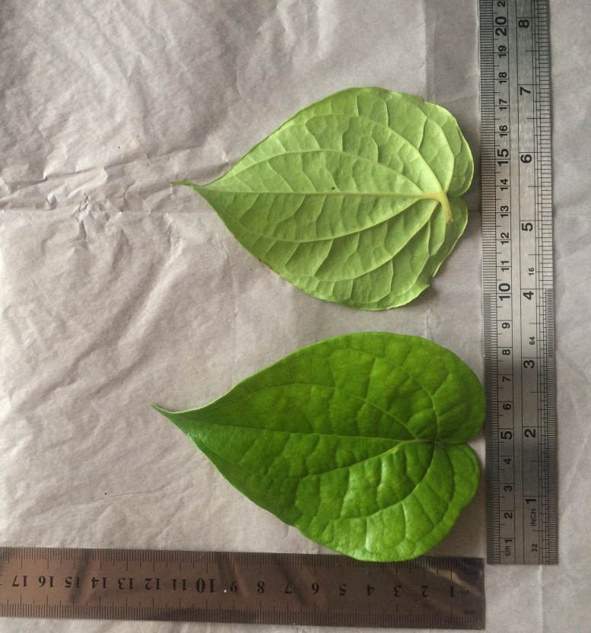
Gambar 1. Daun Sirih Hijau Segar
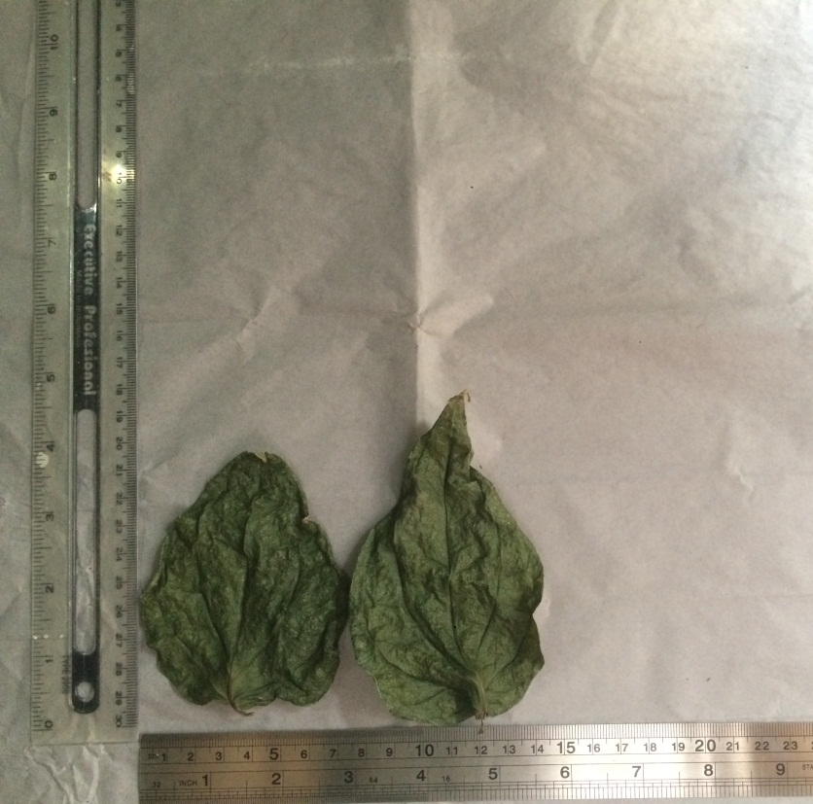
Gambar 2. Simplisia Daun Sirih Hijau

Lampiran 13. Mikroskopik Daun Sirih Hijau
- Mikroskopik serbuk simplisia daun sirih hijau
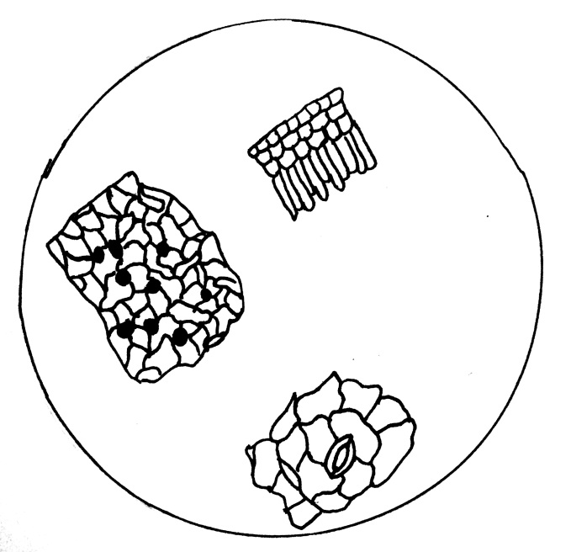
1
2
3
Keterangan :
- Palisade
- Sel Minyak
- Stomata tipe anomositik

Lampiran 13. (Lanjutan)
- Mikroskopik penampang melintang daun sirih hijau
3
2
4
1
6
5
9
7
8
Keterangan :
- Kutikula
- Epidermis atas
- Hipodermis
- Sel minyak
- Palisade
- Bunga karang
- Epidermis bawah
- Rambut penutup
- Parenkim hablur berbentuk prisma

Lampiran 14. Gambar Hasil Pemeriksaan Skrining Fitokimia

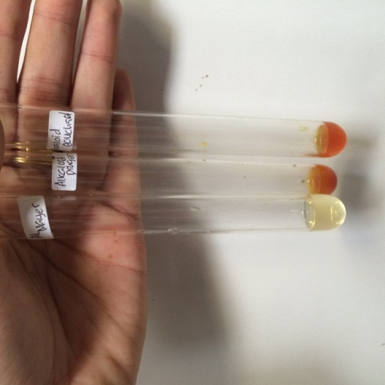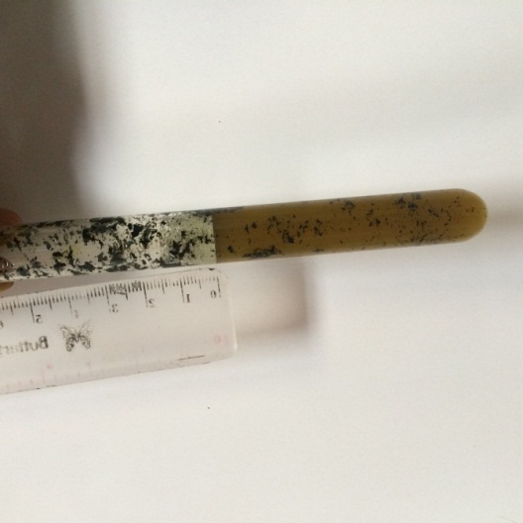
Golongan senyawa alkaloid Golongan senyawa saponin
(+) terbentuk dua tabung yang keruh (+) terbentuknya busa setinggi 1,5 cm dan stabil pada penambahan HCl selama 10 menit

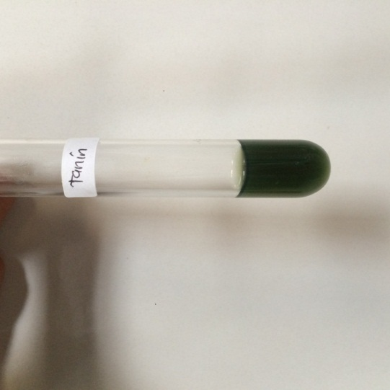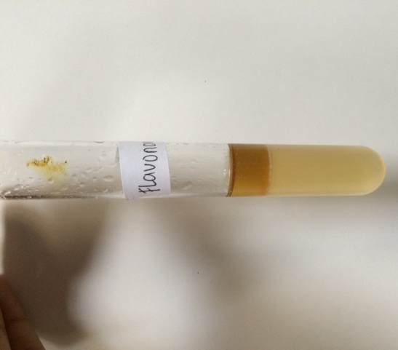
Golongan senyawa tanin Golongan senyawa flavonoid
(+) terbentuk larutan berwarna hijau (+) terbentuk warna jingga pada
kehitaman lapisan amil alkohol

Lampiran 14. (Lanjutan)
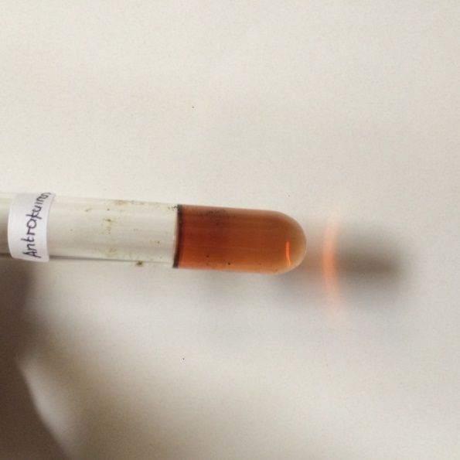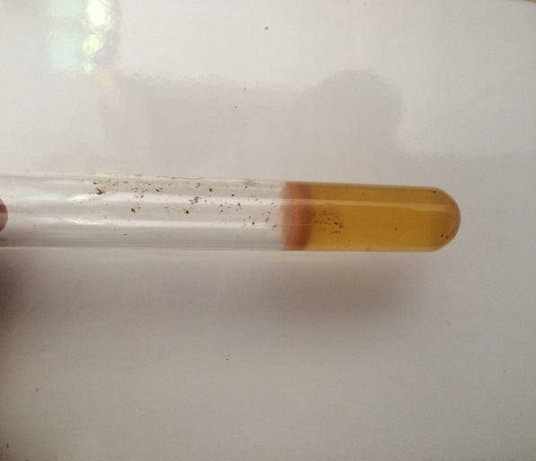
Golongan senyawa antrakuinon Golongan senyawa glikosida, (+) terbentuk larutan berwarna merah (+) terbentuk cincin berwarna ungu

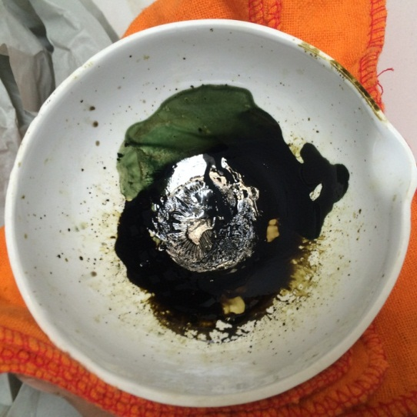
Golongan senyawa steroid /Triterpenoid,
(+)terbentuk warna hijau kehitaman

Lampiran 15. Gambar Alat Spektrofotometer Sinar Tampak

Gambar 1. Alat Spektrofotometer Visible 1700 series Shimadzu

Lampiran 16. Sertifikat Asam Tanat
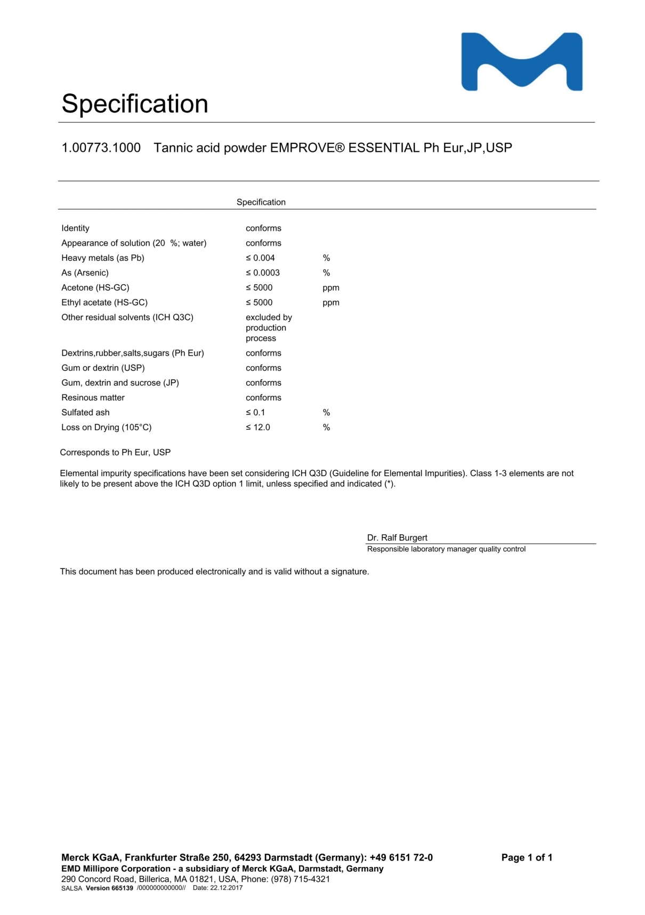

Lampiran 17. Daftar Nilai Distribusi T

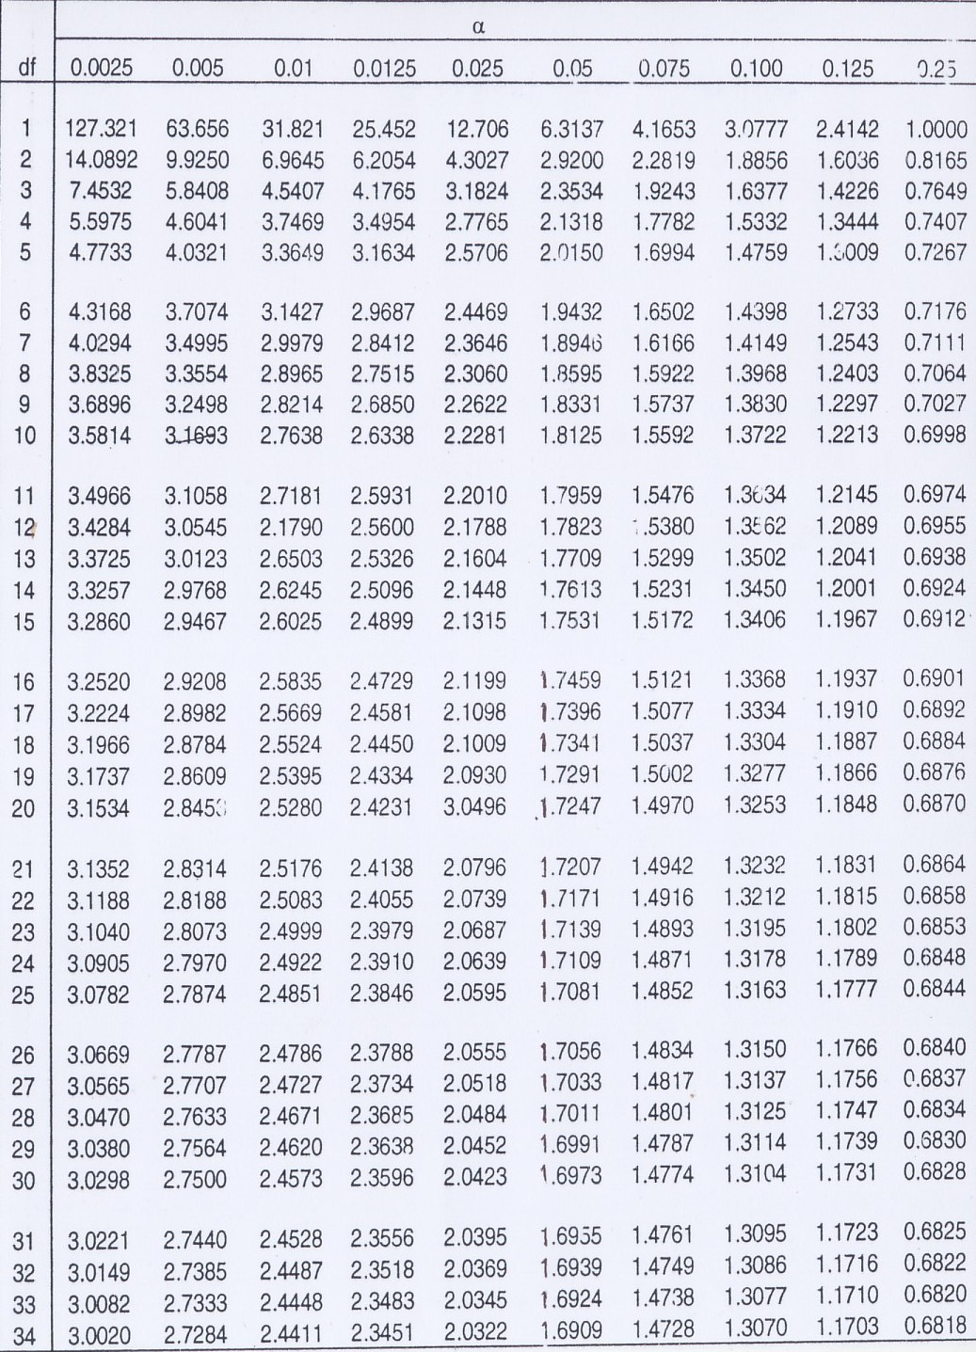

Lampiran 18. Surat Determinasi
